Италијански језик
Наставна јединица за VII разред од 18. до 22. маја: Спортови (it. Gli sport)

- На наставном материјалу су слике различитих спортова. Повежи их са одговарајућим називима и именуј./ Усмери пажњу и покажи слике спортова.
- Упиши/ исеци, разврстај и залепи називе спортова у кругове, да разликујеш:
а) индивидуалне спортове (it. sport individuali) и
б) групне спортове (it. sport di squadra).
- Погледај видео “Vocaboli italiani: Gli sport“ који ћеш пронаћи на овом линку: https://www.youtube.com/watch?v=4eYZxpG8ZdU.
Репродукуј/ покажи на налог што више спортова.

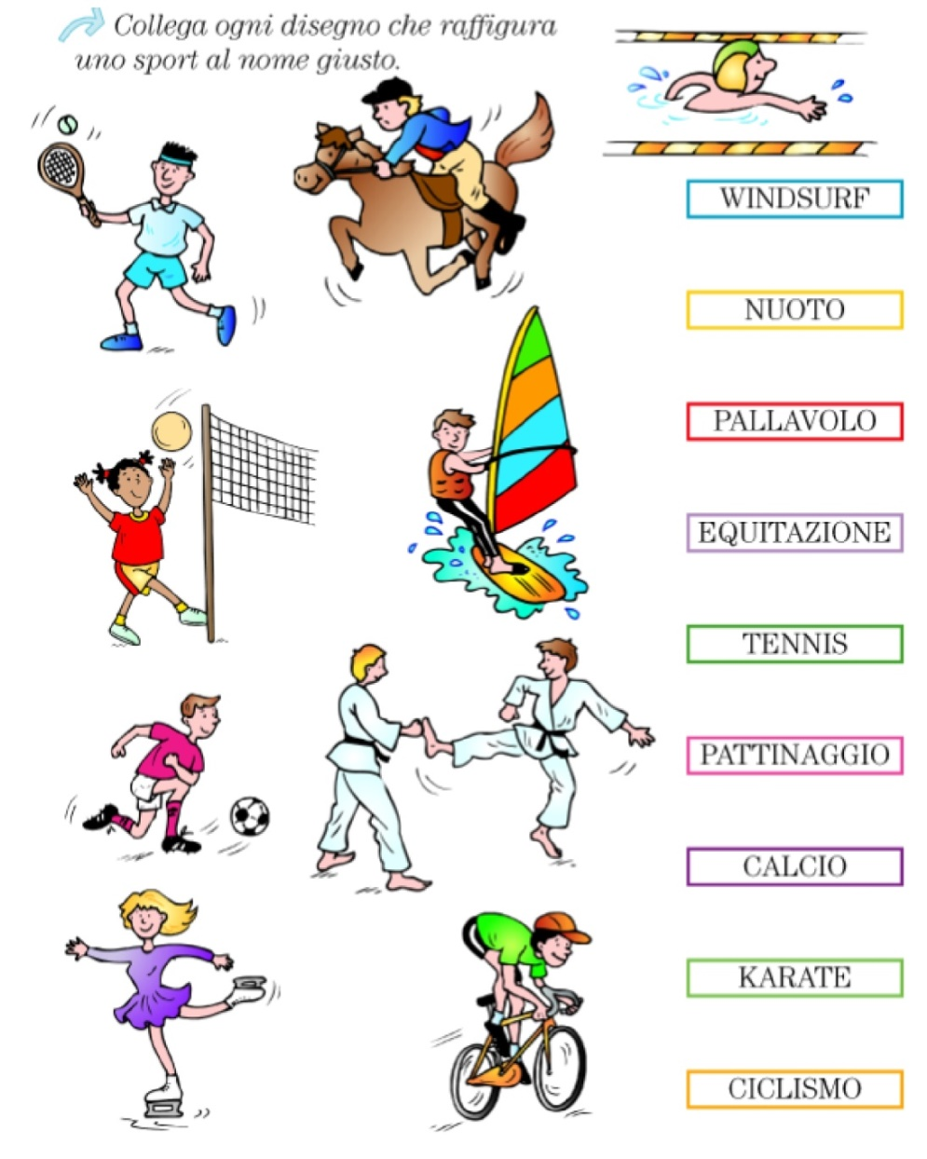
Sport individuali Sport di squadra

